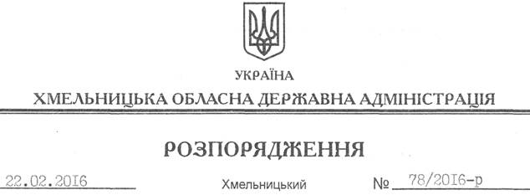

|  |
| --- |
| Про заходи щодо наповнення місцевих бюджетів, дотриман­ня жорсткого режиму економії бюджетних коштів у 2016 році |

На підставі статей 6, 18, 39 Закону України “Про місцеві державні адмі­ністрації”, пункту 6 Прикінцевих положень Закону України від 24.12.2015 року № 911-VIII “Про внесення змін до деяких законодавчих актів України”, під­пункту 1 пункту 3 постанови Кабінету Міністрів України від 14 січня 2015 ро­ку № 6 “Деякі питання надання освітньої субвенції з державного бюджету місцевим бюджетам”, підпункту 1 пункту 3 постанови Кабінету Міністрів України від 23 січня 2015 року № 11 “Деякі питання надання медичної суб­венції з державного бюджету місцевим бюджетам”, з метою наповнення міс­цевих бюджетів, отримання додаткових джерел надходжень до бюджетів, у тому числі за рахунок детінізації економіки, запобігання виникненню ризиків розбалансування місцевих бюджетів у процесі їх виконання, створення умов для своєчасної виплати заробітної плати, стипендій, пенсій, інших соціальних виплат, економного і раціонального використання бюджетних коштів та посилення фі­нансово-бюджетної дисципліни у 2016 році:

1. Затвердити заходи щодо наповнення місцевих бюджетів області у 2016 році (додатки 1, 2).

2. Затвердити заходи щодо економного і раціонального використання коштів місцевих бюджетів області у 2016 році (додатки 3, 4).

3. Головам райдержадміністрацій, рекомендувати органам місцевого самоврядування вжити заходів щодо:

3.1. Забезпечення безумовного дотримання вимог статті 77 Бюджетного ко­дексу України щодо врахування в місцевих бюджетах у першочерговому порядку потреби в коштах на оплату праці працівників бюджетних установ (відповідно до встановлених законодавством умов оплати праці та розміру мінімальної заробітної плати) і на проведення розрахунків за енергоносії та комунальні послуги, які споживаються бюджетними установами.

3.2. Спрямовування (у разі невиконання статті 77 Бюджетного кодексу Ук­раїни) вільних залишків коштів, коштів від перевиконання дохідної частини бюджетів та від перегляду не першочергових видатків на заробітну плату та енергоносії з метою недопущення виникнення кредиторської заборгованості за відповідними видатками.

4. Головам Новоушицької, Полонської, Славутської, Теофіпольської, Ше­петівської райдержадміністрацій, рекомендувати Нетішинському, Славут­ському та Старокостянтинівському міським головам затвердити відповідні місцеві заходи щодо наповнення місцевих бюджетів, дотримання жорсткого режиму економії бюджетних коштів у 2016 році (у тому числі шляхом вне­сення змін до вже прийнятих), реалізація яких забезпечить покриття наявного дефіциту в коштах у поточному році на заробітну плату працівників бюд­жетних установ та оплату енергоносіїв.

Про вжиті заходи поінформувати обласну державну адміністрацію до 15 березня 2016 року.

5. Структурним підрозділам обласної державної адміністрації, головам райдержадміністрацій, рекомендувати органам місцевого самоврядування, іншим виконавцям забезпечити виконання заходів та щоквартально, до 5 числа місяця, що настає за звітним періодом, інформувати обласну державну адмі­ністрацію про результати проведеної роботи.

6. Визнати таким, що втратило чинність, розпорядження голови обласної дер­жавної адміністрації від 27.02.2015 № 99/2015-р “Про заходи щодо напов­нення місцевих бюджетів, дотримання жорсткого режиму економії бюджетних коштів у 2015 році”.

7. Контроль за виконанням цього розпорядження покласти на заступника голови обласної державної адміністрації відповідно до розподілу обов’язків.

Перший заступник

голови адміністрації В. Процюк